Pozdravljeni, učenci 6. a in b.
Kot smo se dogovorili, vam pošiljam povezavo za dostop do kviza, ki bo za reševanje na voljo v četrtek, 7.5.2020 ob 8.00 in bo služil kot ocenjevanje znanja.
BODI POZOREN!
- ko vpisuješ v okno ˝Enter your name˝ nujno vpiši tvoje IME, PRIIMEK in ČRKO RAZREDA (primer: KLARA KRANJC D)
- na koncu kviza se ti izpišejo odstotki, ki si jih pri kvizu dosegel. Zapomni si jih ali pa si jih (še bolje) zapiši, saj ti odstotki predstavljajo oceno (spodaj prilagam kriterij). Te ocene bodo vpisane v Lopolis.
0 – 45 | 46- 59 | 60- 75 | 76-89 | 90-100
nezadostno (1) | Zadostno (2) | Dobro (3) | Prav dobro (4) | Odlično (5)

NAVODILA ZA DOSTOP DO KVIZA:
1. Kliknete na povezavo: https://b.socrative.com/login/student/

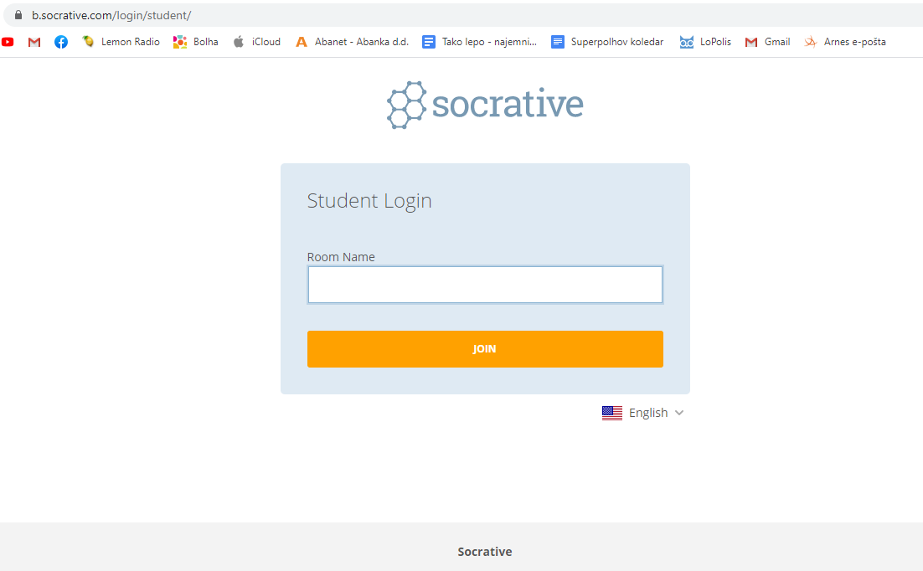
2. V okno, ki od vas zahteva Room name vpišete: ABNAR

ABNAR

3. Vpisati morate še svoje ime (Enter your name)
POZOR!! VPISATI MORAŠ TVOJE IME, PRIIMEK IN ČRKO RAZREDA!!
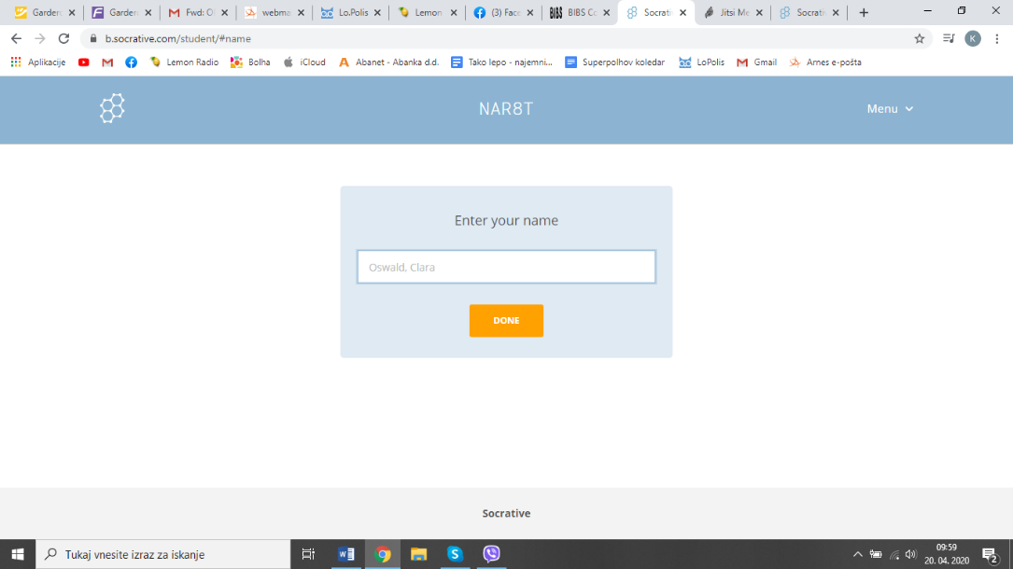
ABNAR

vpiši IME IN PRIIMEK ter ČRKO RAZREDA
primer: KLARA KRANJC A

4. Odpre se vam že prvo vprašanje kviza
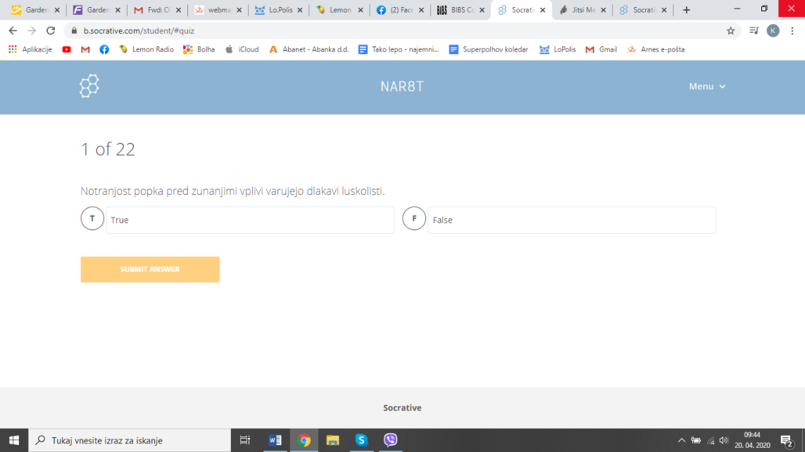
ABNAR

Kadar imate na voljo vprašanje, kjer morate določiti ali trditev drži ali ne, sta na voljo možnosti TRUE – PRAVILNO in FALSE – NEPRAVILNO.
Na voljo pa bodo še vprašanja, kjer se morate odločiti za pravilen odgovor, to storite tako, da kliknete nanj.
Ko ste sigurni, da ste izbrali pravilen odgovor, kliknete na gumb SUBMIT ANSWER in odpre se vam naslednje vprašanje.
Pomembno je, da o odgovoru dobro premislite, ker ko enkrat kliknete SUBMIT ANSWER, se na prejšnja vprašanja ne morate več vračati.

Če boste imeli kakšne probleme z dostopom do kviza, sem vam na voljo v času reševanja kviza preko Jitsija. Geslo za dostop do Jitsija je NAR8T.

Če pa vam karkoli v povezavi s petkovim kvizom že sedaj predstavlja težavo, me lahko kontaktirate na moj elektronski naslov: klara.kranjc@8talcev.si.

